ГУАП

КАФЕДРА № 12

ОТЧЕТ   
ЗАЩИЩЕН С ОЦЕНКОЙ

ПРЕПОДАВАТЕЛЬ

|  |  |  |  |  |
| --- | --- | --- | --- | --- |
| Преподаватель |  |  |  | Кафтан Д.Ю. |
| должность, уч. степень, звание |  | подпись, дата |  | инициалы, фамилия |

ОТЧЁТ О ЛАБОРАТОРНОЙ РАБОТЕ №3

по курсу:

«ОИПД»

РАБОТУ ВЫПОЛНИЛ

|  |  |  |  |  |  |
| --- | --- | --- | --- | --- | --- |
| СТУДЕНТ гр. | С326 |  | 10.02.2024 |  | Рожина А.А. |
|  |  |  | подпись, дата |  | инициалы, фамилия |

Санкт-Петербург 2024  
**Тема:** "Программирование алгоритмов разветвленной структуры"

**Цель работы** – изучение условного оператора и приобретение навыков

**Задание 1.** Составить программу, которая требует ввести два числа. Если первое число больше второго, то программа печатает слово больше. Если первое число меньше второго, то программа печатает слово меньше. А если числа равны, программа напечатает сообщение Эти числа равны

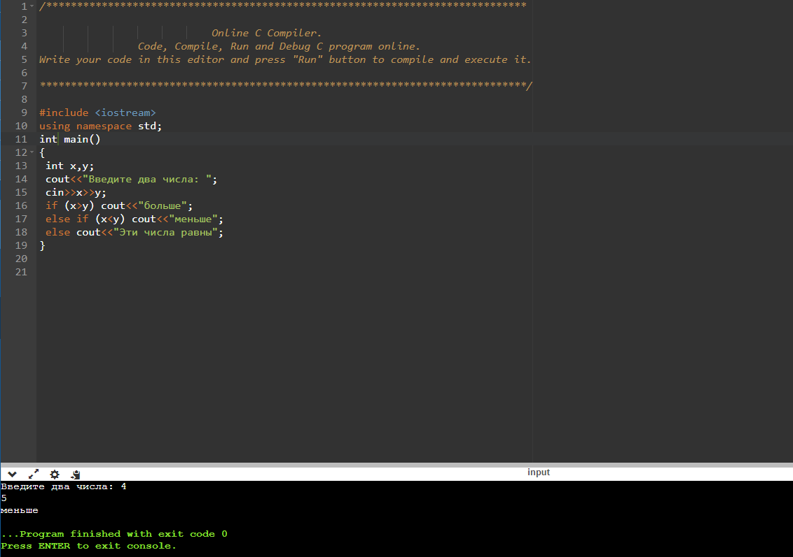

Рис 1 – выполнение первого задания

**Задание 2.** Составить алгоритм увеличения всех трех, введённых с клавиатуры, переменных на 5,если среди них есть хотя бы две равные. В противном случае выдать ответ «равных нет».

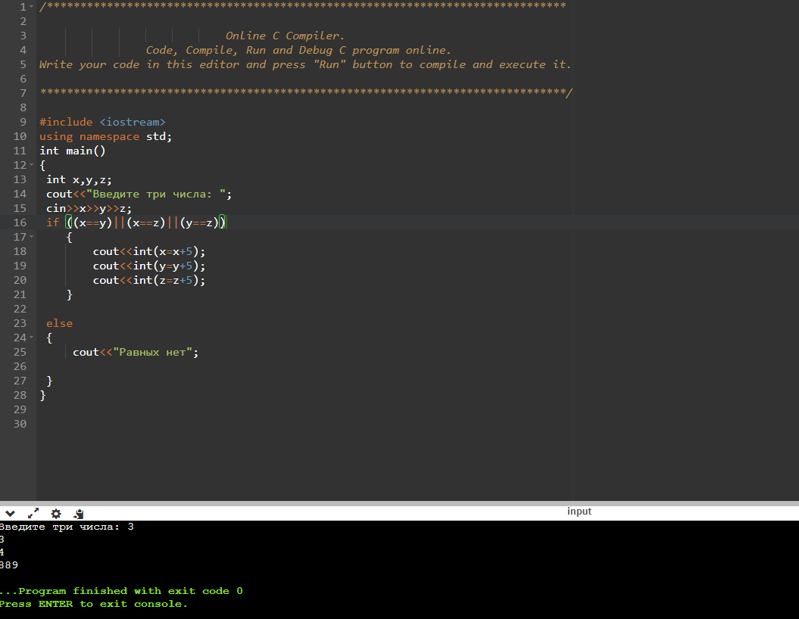

Рис 2 – выполнение второго задания

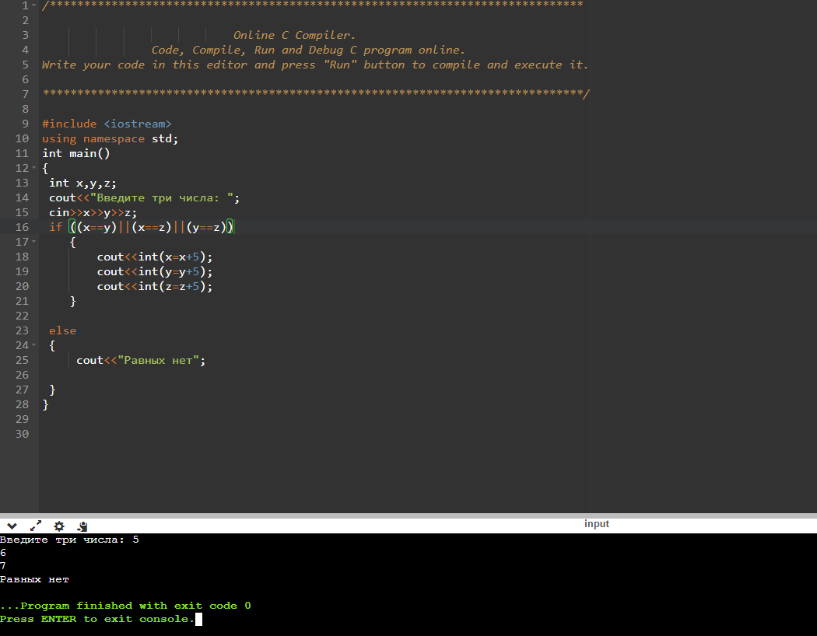

Рис 3 – выполнение второго задания без равных чисел

**Задание 3.** Напишите программу , в которой по извесной начальной скорости V и времени полета тела T определяется угол aльфа под которым тело брошено по отношению к горизонту (воспользуйтесь соотношением a = arcsin(gT/2V) ). Ниже показан вывод программы, которая у вас должна получиться:

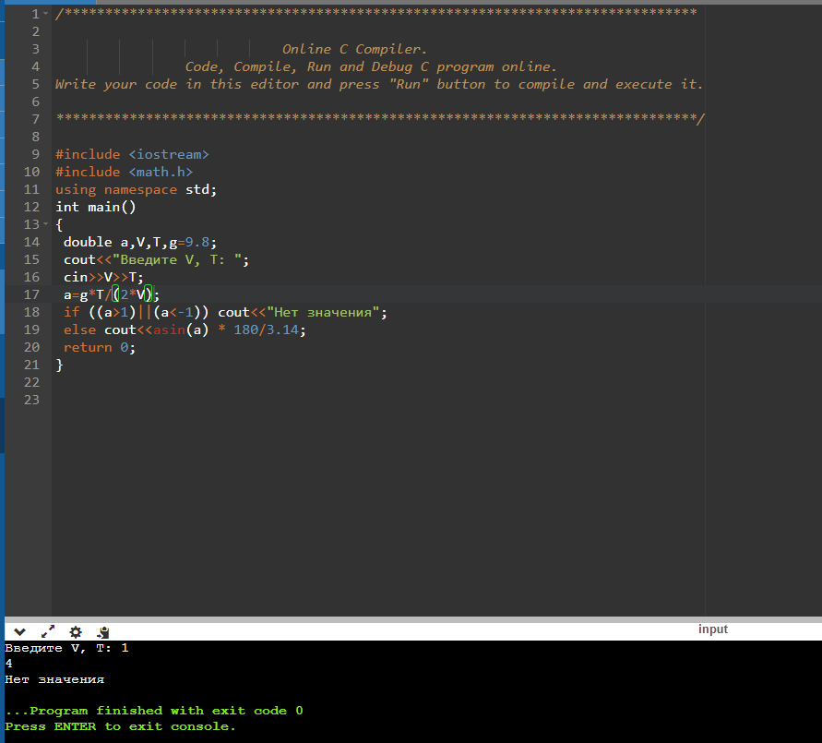

Рис 4 – выполнение третьего задания. Нет значения

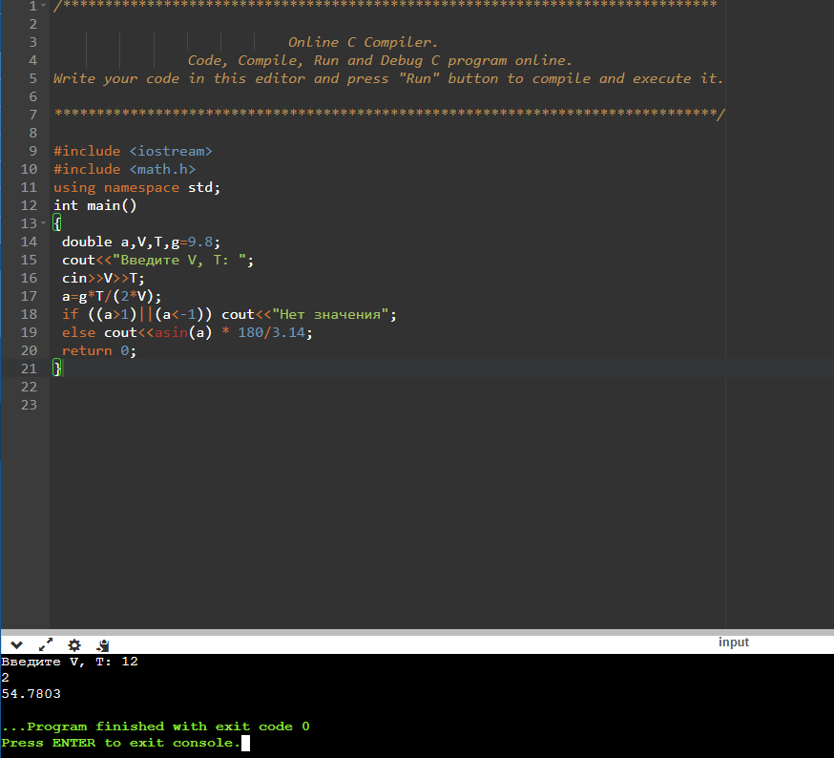

Рис 5 – выполнение третьего задания